**Swing ③**

*パネルにをする*

パネルに、りんだをすることができます。

まずはのプログラムをしてしてみましょう。

フレームをします

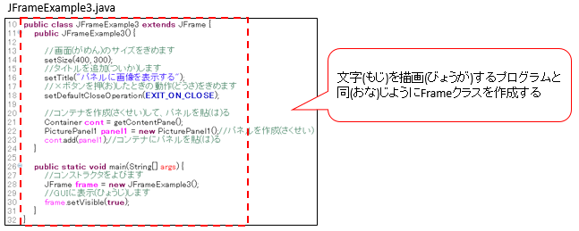

をするためのパネルクラスをします

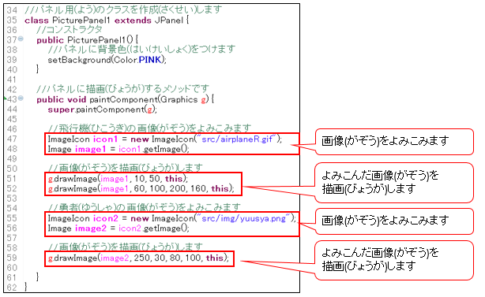

2,3

3

1

1

画像をEclipseに配置します

のファイルをします。

・airplane.gif

・yuusya.png

ファイルをEclipseのされたにコピーします。

・yuusya.png

srcのにimgパッケージをし、ファイルをいてください

・airplaneR.gif

srcのにファイルをいてください

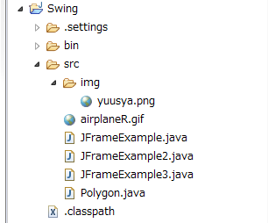

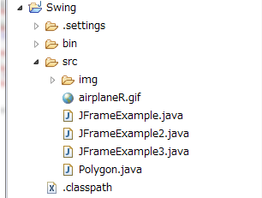

にのがされます。

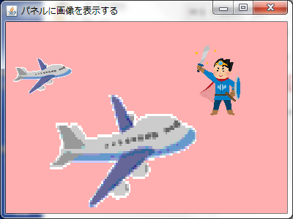

*のPoint*

***Point 1*** *ファイルをよみこむ*

ImageIcon アイコン = new ImageIcon(“ファイル”);

Image イメージ = アイコン.getImage();

ファイルは・もする。

ファイルがしてあるパッケージをするは、「/」でる。

ex）

・*｢src｣*のにファイルをいた

***｢src/ファイル｣***とする

・*｢srcののxxパッケージ｣*にファイルをいた

***｢src/xx/ファイル｣***とする

***Point 2*** *をする１（でく）*

g.drawImage(イメージ変数, x軸, y軸, this);

Imageクラスのオブジェクトと、こののの(x, y)をします。



y

(0,0)

x

***Point 3*** *をする２(をしてく)*

g.drawImage(イメージ変数, x軸, y軸, 画像の幅, 画像の高さ, this);

するとさをしてくこともできます。

Imageクラスのオブジェクトと、こののの(x, y)またの、さをします。

元の画像

高さ

y

(0,0)

x

幅

*をにする*

でしたプログラムにけてしいパネルクラスをします

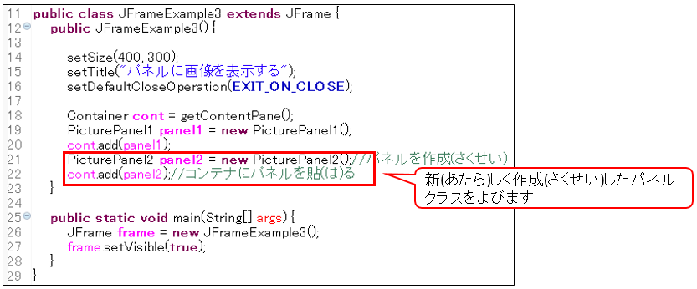

JFrameのコンストラクタにプログラムをします

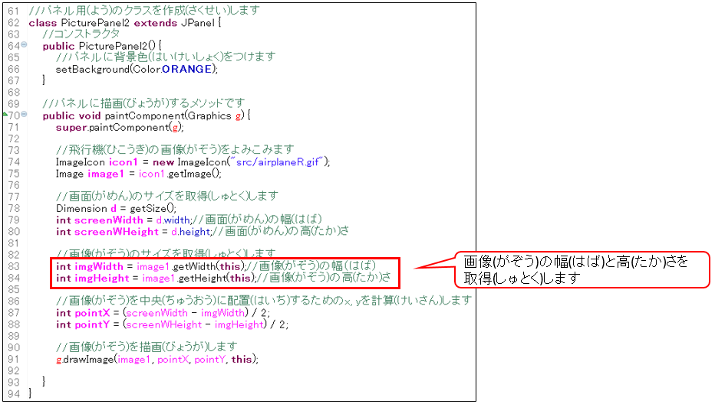

4

ににのがされます。

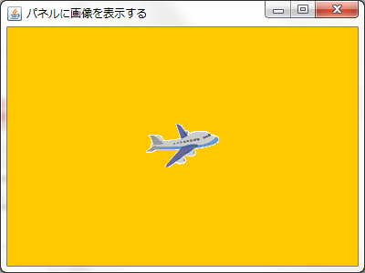

***Point 4*** *のサイズ(とさ)をめる*

int 　 =イメージ.getWidth(this);

int さ =イメージ.getHeight(this);

のはgetWidth()、さはgetHeight()でそれぞれをできます。

JFrameExample3.javaをにしてのイメージにいができるプログラムをしてください。

※Javaクラスは｢JFrameTest5｣としてプログラムをしてください。

※サンプルは↓にっています

\\a01\studyH30\＠配布用\IG12\yamamoto\03.講義資料\20191125\swing_3\img

イメージのようにするプログラムをしなさい。

setSize(400,400);

